[보도자료] 2026.05.07

“신혼 침실에 로맨틱한 호텔 감성 더해보세요!”
마테라소, 프리미엄 호텔형 베드 프레임 신제품 ‘스텔라’ 출시
- 호텔형 베드 인기에 라인업 확대…신제품 ‘스텔라’, 포근 ∙ 세련된 디자인으로 우아한 스위트룸 무드 연출
- 4가지 베드 · 2가지 패널로 10가지 스타일 구성…SS는 투매트리스 효과 적용해 듀얼슈퍼싱글 배치에도 제격
- 핀 조명 · USB · C 충전 포트로 편의성 높이고 안전 소재 엄선…천연소재 특유의 결 돋보이는 협탁 함께 선봬
- 오는 31일까지 신제품 출시 기념 프로모션 진행, 매트리스 패키지 할인 혜택 및 상담 · 견적 사은품 증정 등
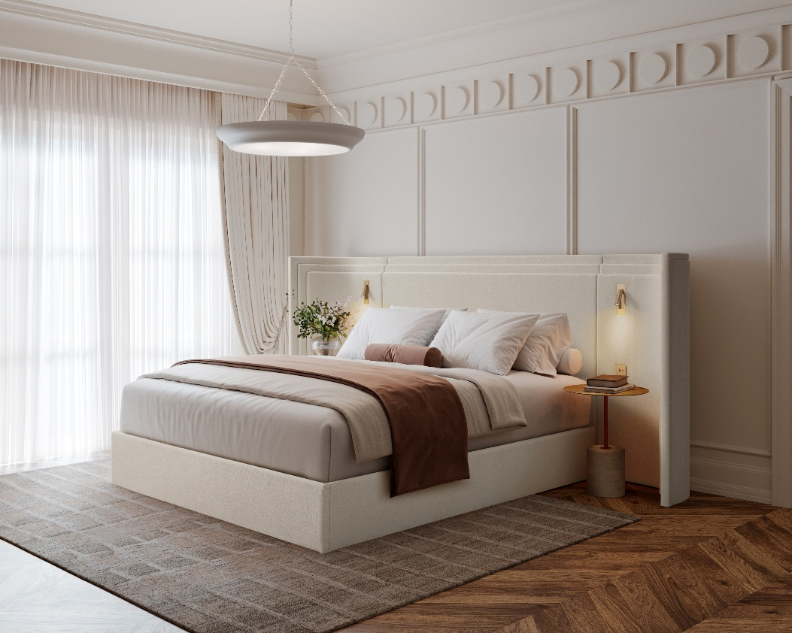
[사진설명] 신세계까사의 프리미엄 수면 브랜드 ‘마테라소’가 신혼부부를 겨냥한 호텔형 베드 프레임 신제품 ‘스텔라’를 출시했다. (사진 출처 = 신세계까사)

㈜신세계까사(SHINSEGAE CASA)의 프리미엄 수면 브랜드 마테라소(MATERASSO)가 호텔형 베드 프레임 신제품 ‘스텔라(STELLA)’를 출시했다.

최근 집에서도 호텔처럼 편안하고 감각적인 침실을 연출하려는 ‘호텔형 베드룸’ 인테리어 트렌드가 확산되고 있다. 특히 신혼부부를 중심으로 침실 인테리어 완성도를 높이려는 수요가 늘면서 침대 프레임 디자인과 공간 연출에 대한 관심도 함께 높아지는 추세다.

마테라소는 이러한 변화에 맞춰 프리미엄 베드룸 가구 라인업을 확대 중이다. 지난해 12월 호텔형 베드 프레임 ‘아만(AMAN)’과 ‘베른(VERN)’을 선보였으며, 이 중 ‘베른’은 지난 3월 매출이 전월 대비 두 배나 성장하는 등 호텔식 침실을 선호하는 소비자들의 반응을 얻고 있다.

‘은은하게 빛나는 별’을 의미하는 단어에서 착안한 ‘스텔라’는 호텔 스위트룸에서 영감을 받은 디자인의 호텔형 베드 프레임이다.

헤드보드를 3단 레이어 구조로 설계해 입체적인 볼륨감을 강조했으며, 빛의 각도에 따라 깊이감 있는 질감을 연출한다. 여기에 화사한 아이보리 컬러 패브릭을 적용해 침실에 밝고 포근한 분위기를 더한다.

사이드 패널은 공간과 취향에 따라 두 가지 타입 중 선택할 수 있다. 침대를 감싸듯 확장되는 ‘라운드 패널’은 57.5cm 폭으로 포근하고 안정감 있는 호텔형 분위기를 연출하며, ‘일반 패널’은 47cm 폭의 슬림한 디자인으로 간결하고 세련된 침실을 완성한다.

베드 사이즈는 슈퍼싱글(SS), 퀸(Q), 라지킹(LK), 킹오브킹(KK) 등 네 가지로 구성했다. 베드 사이즈와 패널을 조합하는 모듈형 구조로 총 10가지 스타일을 선택할 수 있으며 공간 크기와 취향에 맞춘 다양한 베드룸 연출이 가능하다.

슈퍼싱글 사이즈에는 하부에 박스 스프링이 내장된 파운데이션을 적용해 ‘투 매트리스 효과’를 구현했다. 매트리스 하부에서 충격을 흡수하고 지지력을 강화해 매트리스 내구성을 높이는 동시에 보다 안정적인 수면 환경을 제공한다.

이 덕분에 슈퍼싱글 베드를 나란히 배치하는 ‘듀얼슈퍼싱글(Dual Super Single)’ 구성에서도 매트리스 사이 이격 없이 안정적으로 사용할 수 있다.

편의성을 높인 디테일도 눈에 띈다. 사이드 패널에는 360도 각도 조절과 20단계 밝기 조절이 가능한 핀 조명을 적용해 취침 전 독서나 휴식을 돕고, USB-C 충전 포트를 내장해 스마트기기를 편리하게 사용할 수 있도록 했다.

안전성 역시 강화했다. 전기 부품은 KC 전기용품 안전인증을 완료했으며 유해성 테스트를 통과한 기능성 패브릭과 E0 등급 친환경 자재를 사용했다.

한편, 스텔라 시리즈는 베드 프레임과 함께 천연 트래버틴 대리석을 적용한 사이드 테이블도 함께 선보인다. 원형 타입은 베이지 컬러의 트래버틴 베이스와 골드 컬러 철재 상판을 적용해 고급스러운 분위기를 연출한다. 사각 타입은 전체를 트래버틴 석재로 제작해 천연 소재 특유의 자연스러운 결을 강조했으며 베이지와 그레이 두 가지 컬러로 선택할 수 있다.

마테라소는 신제품 출시를 기념해 오는 31일까지 특별 프로모션을 진행한다. 해당 기간 내 마테라소 매장에서 상담 또는 견적만 받아도 스타벅스 커피 쿠폰을 증정하고, 마테라소 매트리스 포함 스텔라 시리즈 제품 구매 시 최대 20% 할인 혜택을 받을 수 있다.

신세계까사 관계자는 “최근 집에서도 호텔처럼 편안하고 감각적인 침실을 연출하려는 수요가 꾸준히 증가하고 있는 추세에 대응하고자 마테라소의 호텔형 베드 프레임 라인업을 확장하는 중”이라며

“마테라소는 매트리스뿐 아니라 베드 프레임, 사이드 테이블 등 베드룸 가구 라인업을 지속 확대하며 신세계까사만의 차별화된 감각을 바탕으로 프리미엄 수면 공간을 제안해 나갈 것”이라고 말했다.
# # #

[자료문의]
홍보대행사 피알원
박경빈 과장 02-6370-3133 / 010-8223-1098 / park@prone.co.kr
김지우 AE 02-6370-3172 / 010-7359-1995 / jwkim@prone.co.kr

